INFORME DE GESTIÓN
PERIODO: un quinto pago al treinta (30) de septiembre de 2021.
CONTRATO N° CD-08-2021-3278
OBJETO DEL CONTRATO: Prestación de servicios de Apoyo a la gestión para el Desarrollo del Proyecto Prevención y Erradicación del Trabajo Infantil y sus peores formas en Barranquilla

Durante la ejecución del contrato en el periodo mencionado desarrollé las siguientes actividades:
OBLIGACIÓN CONTRACTUAL | PRODUCTO
1-Apoyo en gestión documental y temas administrativos. | Realice archivos de documentos recibidos por cuestión de contratos realizados, informes, actas de trabajo de las reuniones, redacción de oficios, recepción, redacción de correos electronicos, cartad de invitación a eventos del programa, y planes de trabajo.
2-Apoyo logistico en las actividades realizadas en el proyecto erradicación del trabajo infantil. | Acompañé y asistí a las actividades de manera presencial y virtual que se realizaron en pro del mejoramiento de la calidad de vida de los beneficiarios, jornadas de búsquedas activas, y reuniones para actividades como jornada de empoderamiento.
3-Acompañar las acciones de la Secretaria Distrital de Gestión Social a las que sea convocada para el mejoramiento de la calidad de vida y del bienestar de las personas en situación de vulnerabilidad en el Distrito de Barranquilla. | Acompañé a las actividades que convoco la secreteria Distrital de Gestión Social, como reuniones de manera remota y presenciales, para el mejoramiento de la calidad de vida y del bienestar de personas en situacion de vulnerabilidad.
4-Realizar todas estas actividades desde la casa mientras permanece la emergencia sanitaria por covid 19. | Desde casa he realizado las actividades como recibimiento de correos electrónicos, gestión de documentos, organización de reuniones virtuales por medio de plataformas como GOOGLE MEET, llamadas telefónicas, actas de trabajo, y acompañamiento a las reuniones que requiera.
5- Las demás inherentes al objeto del contrato y que sean determinadas por el supervisor. | Asistí a las reuniones virtuales y presenciales, como la asistencia técnica de la plataforma SIRITI y Concertación del cronograma de búsquedas activas del mes de septiembre. realicé las llamadas y documentos, recibimiento de correos y realicé informes ejecutivos.

Anexo evidencia fotografica:

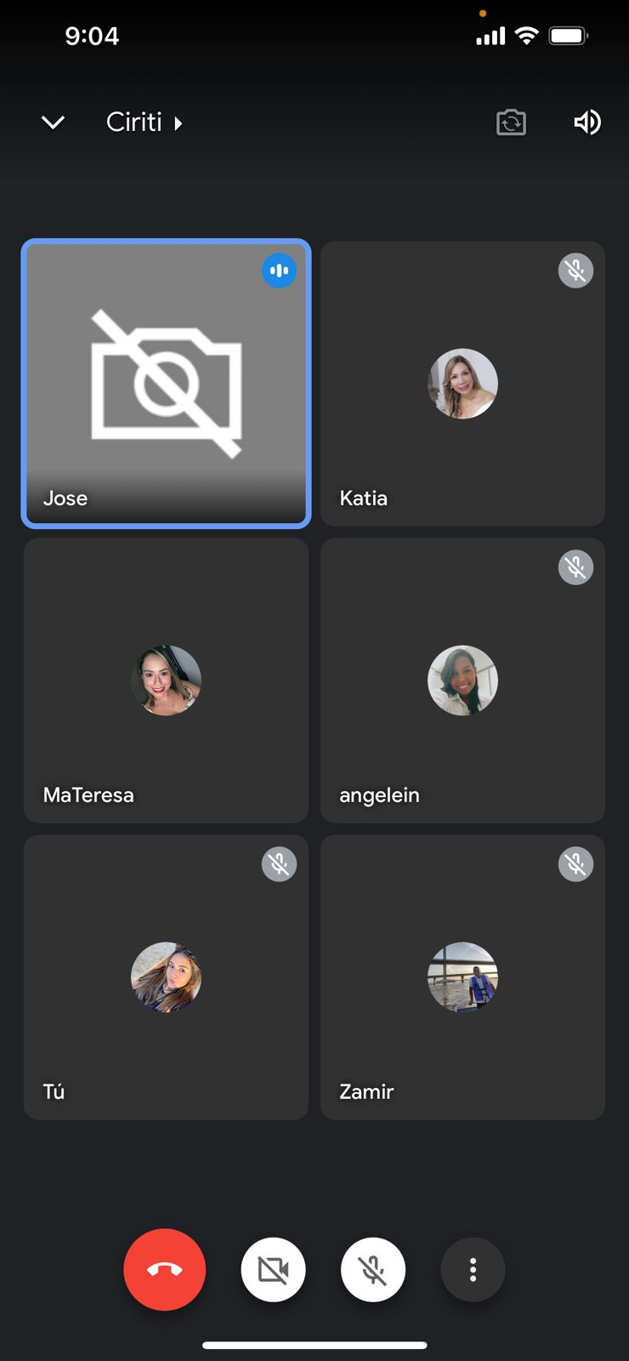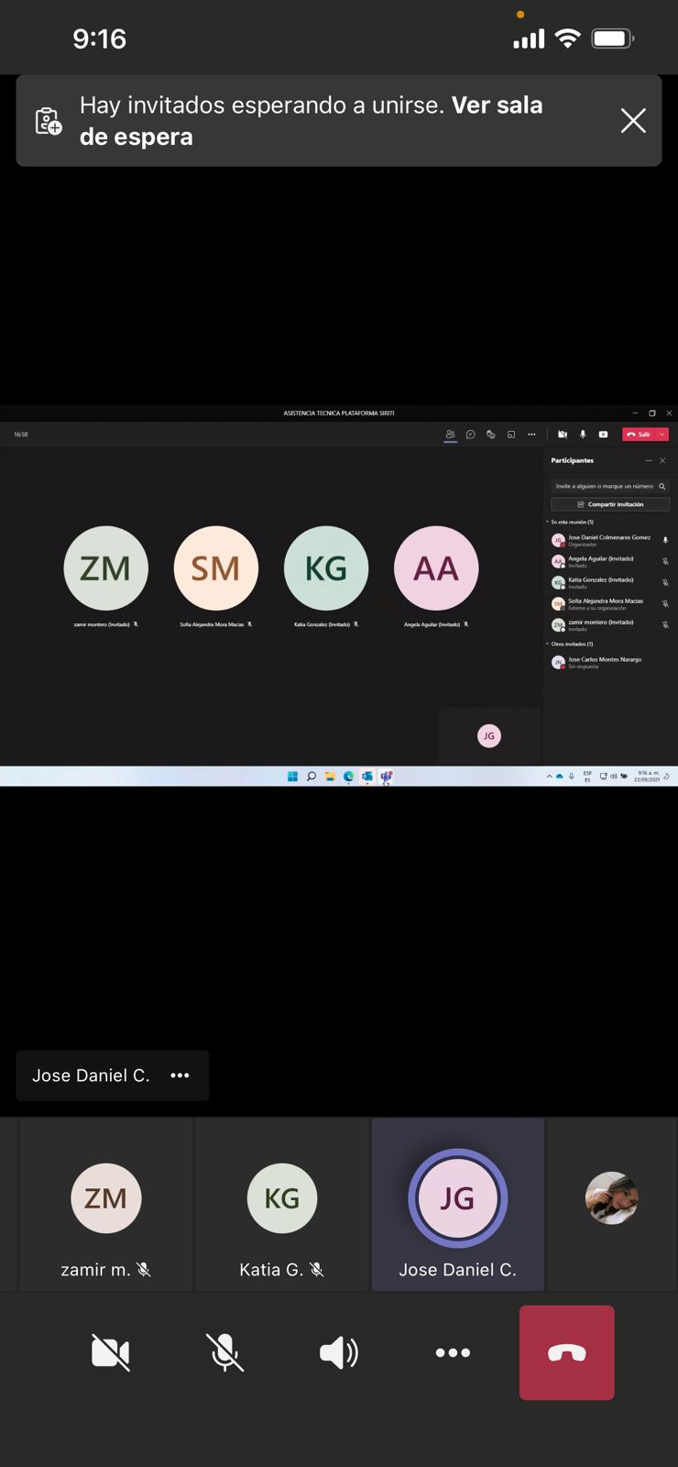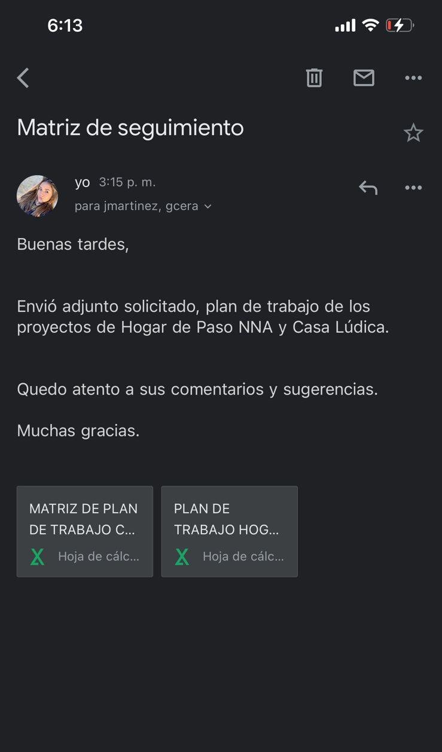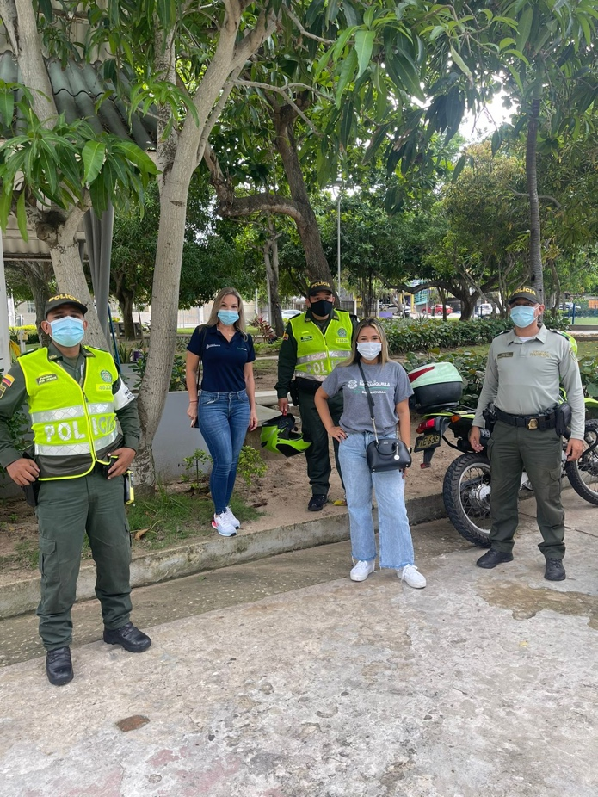

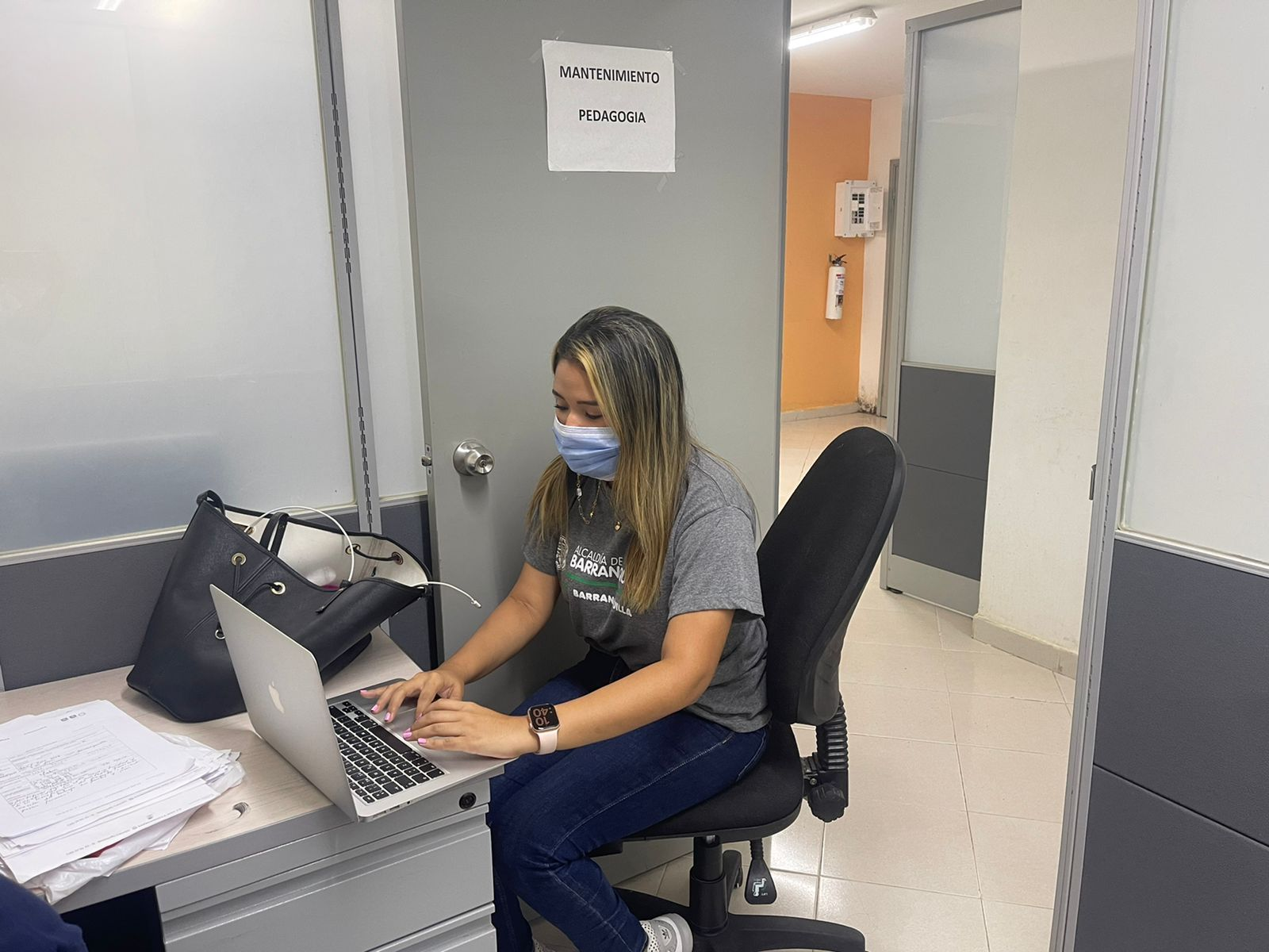

Atentamente,

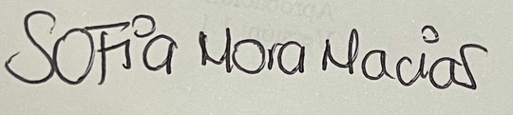
__________________________________
SOFIA ALEJANDRA MORA MACÍAS
C.C: 1044432062 de Puerto Colombia

